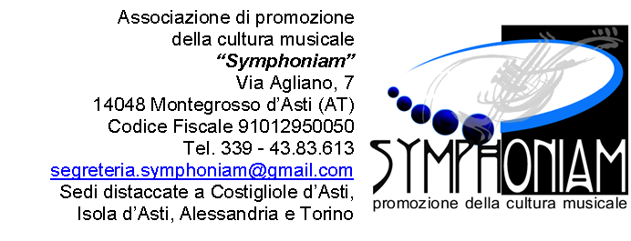

Scheda di Iscrizione
2° Concorso internazionale di Canto Lirico “Symphoniam” 2014

Cognome e Nome ……………………………………………………………………….........................
Registro Vocale………………………………………………..............................................................
Luogo e Data di nascita…………………………………………………………………….....................
Nazionalità ………………………………………………………………………………........................
Residenza ………………………………………………………………………………...........................
Indirizzo…………………………………………………………………………………..........................
Telefono…………………………………………………………………………………..........................
E-mail……………………………………………………………………………………..........................

PROGRAMMA

1………………………………………………………………………………………..............................
2………………………………………………………………………………………..............................
3………………………………………………………………………………………..............................
4……………………………………………………………...…………………………...........................

Richiesta dell’accompagnatore pianistico ................................ Si , No

Dichiaro di accettare integralmente le norme del presente regolamento.
Allego alla presente scheda:
-Fotocopia di Carta d’Identità o Passaporto;
-Fotocopia della ricevuta di pagamento di € 65 per tassa di iscrizione intestato a Associazione Cultura Musicale Symphoniam– BANCA D’ALBA CREDITO COOPERATIVO SC – Piazza Umberto I, 5 14055 Costigliole d’asti (AT) – IBAN- IT69T0853047410000280102429-
-Dichiarazione di consenso al trattamento dei dati Personali come disciplinato dal D.Lgs 196/2003.

Data…………….. Firma………………………………….

Autorizzazione/consenso al trattamento ex. art. 23 D. Lgs. 196/03
Il/lasottoscritto/a………………………………………………nella qualità di interessato ai sensi dell’art. 4, comma 1, lett. i D.Lgs.n. 196/03
Autorizza/dà il consenso
al trattamento dei suoi dati personali, da svolgersi in conformità a quanto indicato nel Regolamento del Concorso e nel rispetto delle disposizioni del D. Lgs. n. 196/03.

Data…………….. Firma………………………………….

